**Занятие обобщения и систематизации изучаемого материала**

Занятие по «Хореографии и дефиле», Театр Моды «Силуэт».

*Руководитель* - Холина Анна Аркадьевна.

*Оборудование:* магнитофон, бумбокс, диски CD, MP3, атрибуты, аксессуары.

**Тема: «Постановка композиций и дефиле» (Современная композиция)**

*Цель:* Закрепить знания и умения, полученные при работе над современными движениями.

**Ход занятия:**

**I. Организационный момент:**

* Построение по линиям в шахматном порядке;
* Проверка всех присутствующих.

**II. Сообщение темы и цели занятия.**

**III. – Поклон** (женский по III поз.) – начало открытого занятия (муз. размер-2/4, классическая музыка в современной обработке)

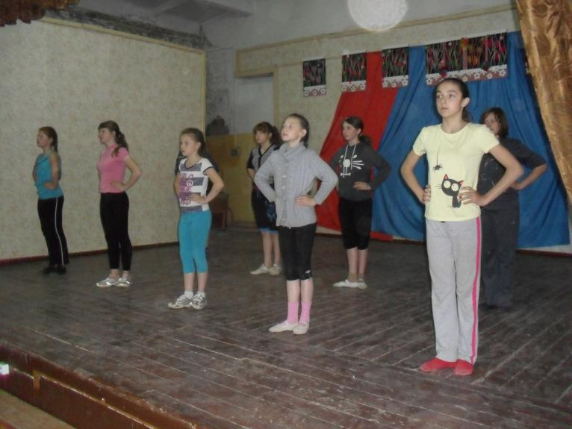

**-Разминка** (по кругу) – подготавливает мышцы всего корпуса к работе на занятии (муз.размер – 2/4,современная музыка):

1. Маршировка на месте (2х8);

2. Ходьба на носочках (2х8);

3. Ходьба на пяточках (2х8);

4. Чередование ходьбы на носочках и на пяточках (2х8);

5. Бег «Лошадка» (2х8);

6. Бег с захлёстыванием голени назад (2х8);

7. Галоп правым плечом по линии круга (2х8);

8. Галоп левым плечом по линии круга (2х8);

9. Чередование галопа правым и левым плечом по линии круга (2х8);

10. Наклоны (2х8);

11. Прыжки «Пингвинчики» (4х8).

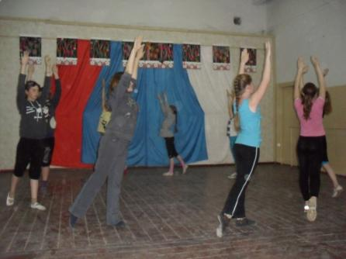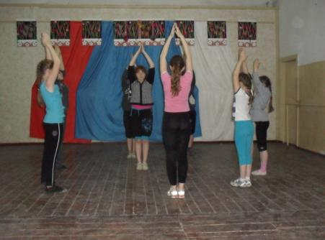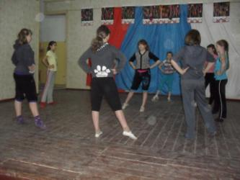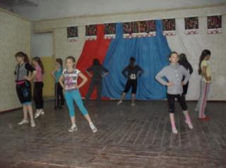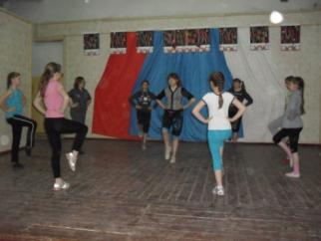

**Техника исполнения проходок** (дефиле, муз.размер – 2/4,современная музыка)

* 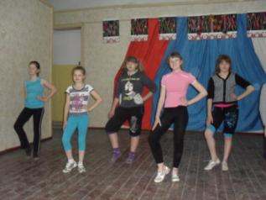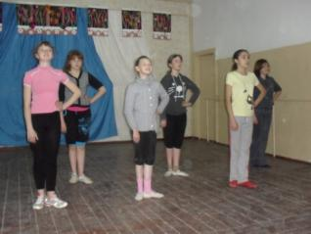Линейные (I-VI проходки):

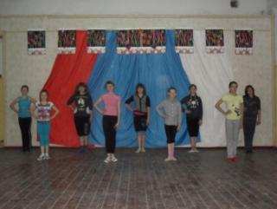

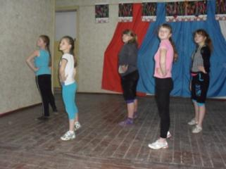

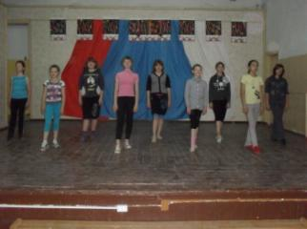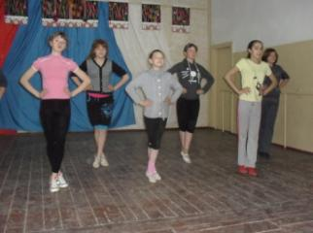

* Диагональные (маленькие и большие диагонали):

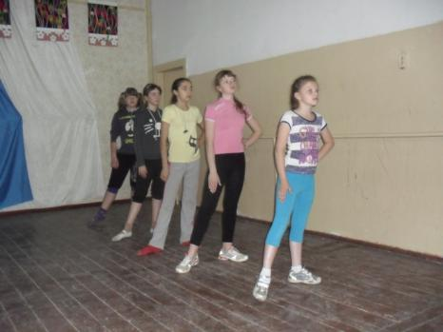

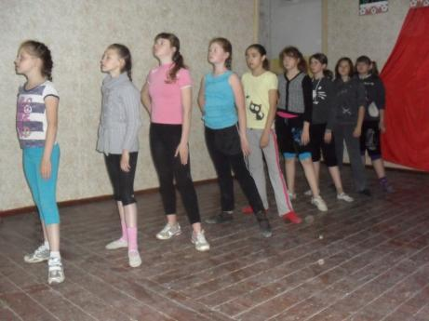

* 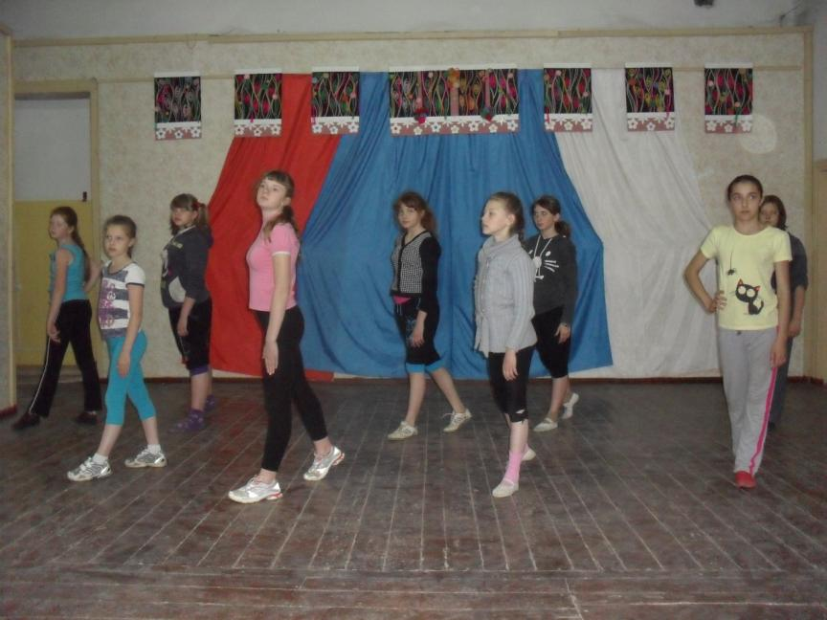«Откачка» (п.н., л.н.);
* Круговые (п. «круг», л. «круг»; п. «восьмерка», л. «восьмерка»)

**IV. Работа на середине. Комбинации (соединение современных и народных движений):**

* *Первая комбинация* «Перекличка» по вариантам (современные и народные движения, муз. размер – 2/4, музыка народная в совр.обр. «Валенки», исход. поз. - III )

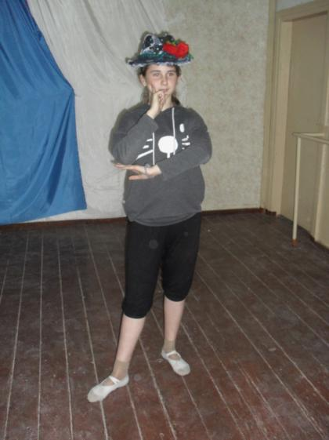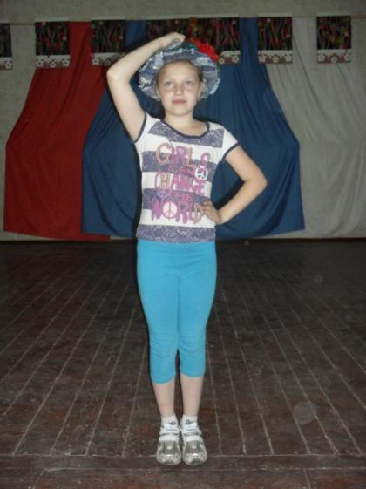

* *Вторая комбинация* «Синкопированная дробь» в современном стиле (муз. размер – 2/4, музыка современная «Пляска» ансамбль «Тодес», исход. поз. - I)
* *Третья комбинация* «Степ» (без музыки, исход. поз. - VI)
* *Четвёртая комбинация* «Русская народная» («моталочка», «ковырялочка на 90», «веревочка», «притоп»; муз.размер – 2/4, музыка – народная в совр. обр. «Гори – гори ясно», исход. поз. - VI)
* *Пятая комбинация* «Русская народная» (ход «триножки», «барабанные палочки», 2 – ой прямой ключ; муз. размер – 2/4, музыка – народная в совр. обр. «Ивушка», исход. поз. -VI)

**V. Постановочная работа по группам**

**Задание на развитие креативности:** Применяя современные, народные движения и проходки, поставить хореографическую композицию с использованием атрибутов и аксессуаров. С заданием справляются 100 % обучающихся. Лучшая комбинация по хореографии и раскрытию образа используется в постановке общей хореографической коллекции.

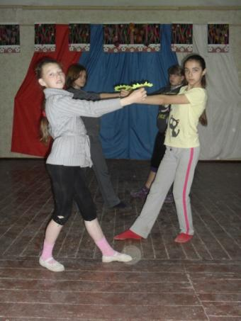

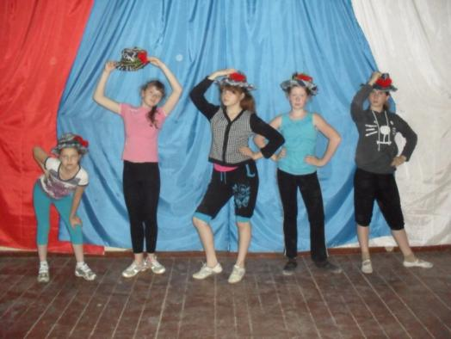

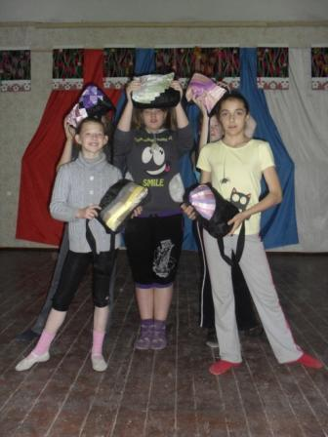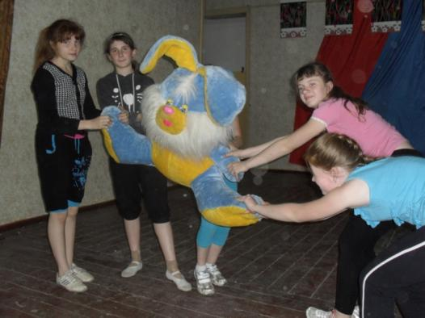

- Проверка хореографических композиций.

**VI. Поклон** (женский) – конец открытого занятия (муз.размер-2/4, классическая музыка в современной обработке; ноги – III поз., руки – подготовительная позиция).

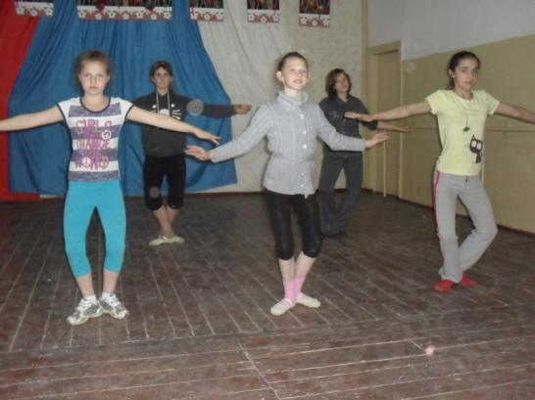

**Временные рамки:**

1. Организационный момент – 1 мин.
2. Сообщение темы и цели занятия – 1 мин.

III. Поклон – 2 мин.

Разминка – 13 мин.

Техника исполнения проходок – 17 мин.

IV.Работа на середине. Комбинации – 20 мин.

V.Постановочная работа по группам – 25 мин.

Проверка хореографических композиций – 10 мин.

VI.Поклон – 1 мин.

Перемена – 10 мин.

Всего: 90 мин. + 10 мин. (перемена)